Załącznik nr 1
OPIS PRZEDMIOTU ZAMÓWIENIA

Dostawa 10 koszulek i 10 pendrive dla projektu „VINCI Zanurkuj w Naukę – interdyscyplinarna Międzynarodowa Śląska Szkoła Letnia”.

Przedmiotem zamówienia jest dostawa:

- 10 koszulek z nadrukiem

Specyfikacja:
- T-shirt z krótkim rękawem
- podwójne szwy na ramionach
- brak bocznych szwów
- wzmocniony lycrą ściągacz, taśma wzmacniająca
- 100% bawełna stabilizowana
- gramatura: 160g
- technologia nadruku - sitodruk
- kolor koszulki biały
- grafika po stronie zamawiającego
- rozmiary koszulek S/ unisex

Wizualizacja koszulki:
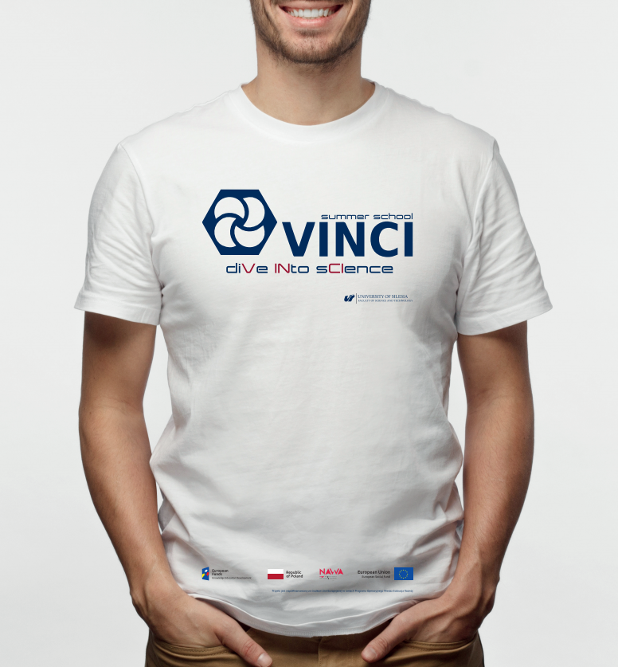

- 10 pendrive z nadrukiem w pudełku 16 G

• Kolor obudowy biały
• Kolor blaszki biały
• Pakowane w białe pudełka z nadrukiem logo po obu stronach
• Logo Vinci na pendrivew kolorze czarnym

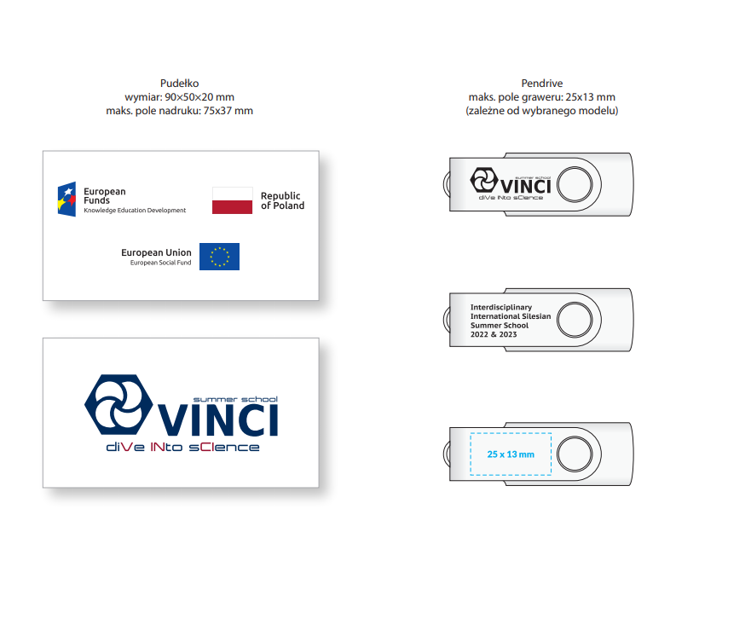

- Termin i sposób realizacji zamówienia: w nieprzekraczalnym terminie
do: 7 czerwca 2023 r.
- Miejsce realizacji zamówienia:
ul. Bankowa 14 – Wydział Nauk Ścisłych i Technicznych 40-007 Katowice
- Warunki płatności:
- Podstawą dokonania płatności będzie prawidłowo wystawiona 2 osobne faktury VAT ( fv na koszulki oraz fv na pendrive) oraz podpisany obustronnie protokół odbioru.
- Zamawiający wypłaci Wykonawcy wynagrodzenie na rachunek bankowy Wykonawcy wskazany na fakturze w terminie 14 dni od daty przyjęcia przez Zamawiającego prawidłowo sporządzonej faktury.

